第1章

AutoCAD建筑设计基础
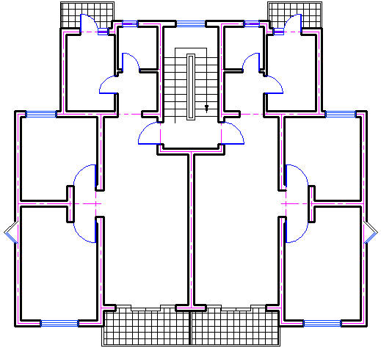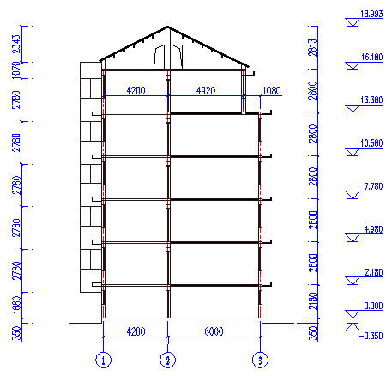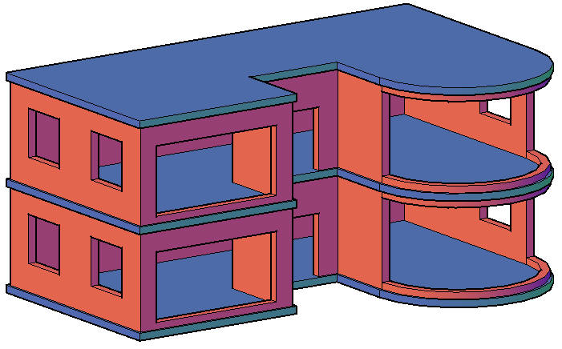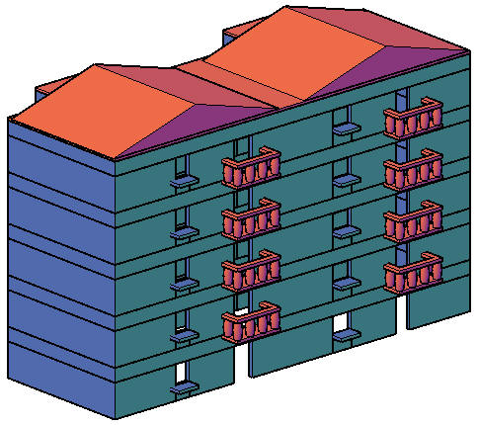

在建筑设计行业中，计算机绘图以其无与伦比的优势，早已取代了手工绘图。熟练地使用AutoCAD专业绘图软件，已经成为建筑设计师们必须掌握的技能，也是衡量建筑设计水平高低的重要尺度。使用AutoCAD专业软件绘制建筑图形，可以提高绘图精度、缩短设计周期，还可以成批量地生产建筑图形，缩短出图周期。
本章主要介绍AutoCAD 2012软件的工作环境和相应功能，并简要介绍建筑制图的基础知识以及AutoCAD软件在建筑设计中的突出特点。
本章学习要点：
- 熟悉AutoCAD 2012软件的基本和新增功能
- 熟悉AutoCAD 2012软件的工作环境
- 熟悉AutoCAD命令执行特点
- 了解AutoCAD与建筑设计的联系

1.1 AutoCAD 2012软件功能
最新推出的AutoCAD 2012除了继承之前版本的强大设计功能外，还提供了可靠的三维自由形状设计工具以及强大的绘图和文档制作功能。另外，该软件的操作界面更加人性化、细节功能更加完善化，在运行速度和数据共享等方面都有较大的增强，便于设计者快捷和准确地完成设计任务。
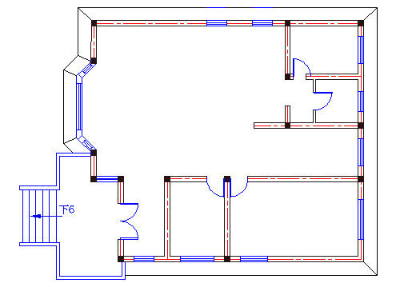
别墅平面图
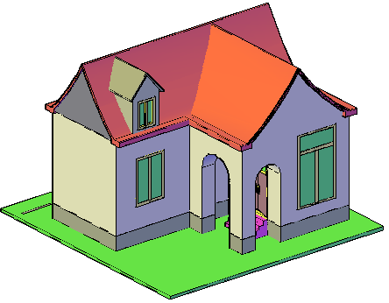
三维小屋模型

1.1.1 AutoCAD的基本功能
AutoCAD提供了一个开放的平台、生动形象的绘图环境和简易的操作方法，使用户可以对产品进行设计、分析、修改和优化等操作。用AutoCAD绘制建筑图与其他绘图软件相比，AutoCAD具有功能强大、易于掌握、使用方便、体系结构开放等特点。它能够绘制平面图形与三维图形、标注图形尺寸、渲染图形以及打印输出图纸，深受广大工程技术人员的欢迎。
1．绘制与编辑图形
在AutoCAD软件的【草图和注释】工作空间下，【常用】选项卡中包含有各种绘图工具和辅助编辑工具。利用这些工具可以方便地绘制各种二维建筑图形，效果如图1-1所示。
在【三维建模】工作空间中，可以利用【常用】选项卡下各个选项板上的工具快速创建相应的三维建筑实体模型，效果如图1-2所示。
2．尺寸标注
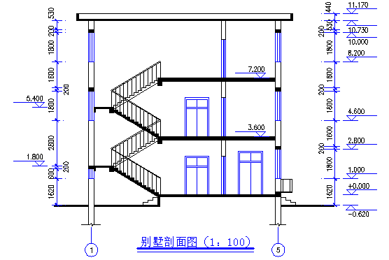
标注别墅剖面图尺寸
尺寸标注是在图形中添加测量注释的过程。AutoCAD的【注释】选项卡包含了各种尺寸标注和编辑工具。使用它们可以在图形的各个方向上创建各种类型的标注，也可以以一定格式方便、快捷地创建符合行业或项目标准的标注，效果如图1-3所示。
3．动态观察和渲染建筑模型
在AutoCAD中，为创建建筑模型各部分的结构特征，可以调整模型的方位和显示方式，以及设置动态观察方式、场景和制作动画。另外，为了获得更加逼真的建筑效果，还可以在该软件中对模型设置材质，以及对建筑环境添加光源和渲染预设，图1-4所示就是调整模型方位进行渲染获得的逼真的建筑效果。
4．输出与打印图形
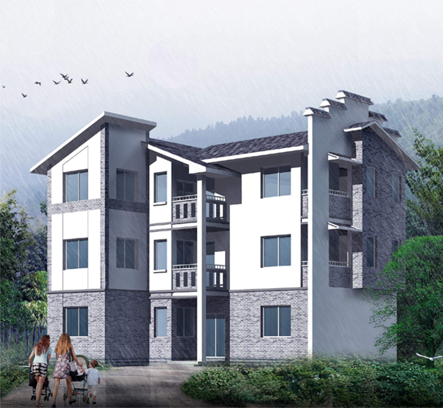
使用AutoCAD渲染图形
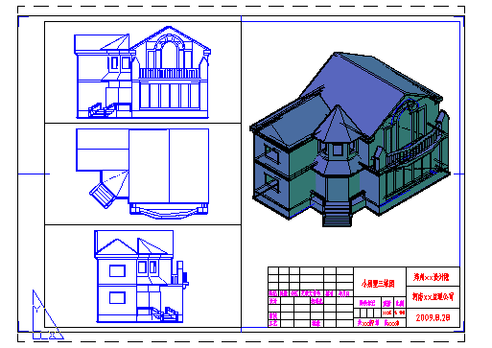
打印小别墅建筑图形
AutoCAD不仅允许用户将所绘图形以不同的样式通过绘图仪或打印机输出，还能够将不同格式的图形导入AutoCAD或将AutoCAD图形以其他格式输出。因此当完成图形绘制之后可以使用多种方法将其输出，例如，可以将图形打印在图纸上，或创建成文件以供其他应用程序使用，效果如图1-5所示。

1.1.2 AutoCAD 2012新增功能
AutoCAD 2012版在原有版本的基础上，添加了全新功能，并对相应操作功能进行了改动和完善，使该新版软件可以帮助设计者更加方便快捷地完成设计任务。AutoCAD 2012的新增功能介绍 如下。
1．多功能夹点
AutoCAD 2012多功能夹点命令可以支持直接操作，能够加速并简化编辑工作。用户可以使用不同类型的夹点以其他方式重新塑造、移动和操纵对象。经改进和优化后，功能强大的多功能夹点广泛应用于直线、多段线、圆弧、椭圆弧和样条曲线，以及标注对象和多重引线等对象，另外还可以应用于三维面、边和顶点。
利用夹点编辑直线
对于很多对象，将光标悬停在夹点上可以访问具有特定于对象（或特定于夹点）的编辑选项菜单。例如，在绘图区选取一条直线，将光标悬停在直线右端的夹点处，光标附近会显示相应的编辑菜单。选取要执行命令的选项，即可进行该项命令的操作，效果如图1-6所示。
针对不同类型的对象，其夹点编辑菜单有所不同，且当光标悬停在同类对象的不同夹点处时，其显示的编辑菜单也不尽相同。现选取几种主要类型的夹点编辑菜单进行展示，效果如图1-7所示。
另外，当选择对象上的多个夹点来拉伸对象时，选定夹点间的对象的形状将保持原样；当选择文字、块参照、直线中点、圆心和点对象上的夹点时，将移动这些对象而不是拉伸这些对象；如果选择象限点来拉伸圆和椭圆，然后在输入新半径命令的提示下指定距离，此距离是指从圆心而不是从选定的夹点测量的距离。
2．命令行自动完成
不同类型的夹点编辑菜单
AutoCAD 2012提供自动完成选项，可以帮助用户更加有效地访问命令。当在命令行中输入相关命令时，系统自动提供一份清单，列出匹配的命令名称、系统变量和命令别名。
命令清单列表
隐藏命令图标
UCS坐标系功能
例如，当在命令行中输入字母L时，系统将自动列出一份与L有关的命令清单，如图1-8所示。此时，在该命令清单中选择相应的命令即可。
在该清单列表中右击，将打开快捷菜单，用户可以对该清单列表进行相关的设置。例如，在打开的快捷菜单中，禁用【显示图标】选项，即可将该清单列表中的命令图标隐藏，效果如图1-9所示。
3．UCS坐标系功能
在以前版本的AutoCAD中，UCS坐标系是不能被选取的。在AutoCAD 2012中，UCS坐标系不仅能够被选取，还可以直接进行相关的操作。选取UCS坐标系后，该坐标系上会显示不同的夹点。移动光标至不同的夹点上，将会显示相应的夹点编辑菜单，效果如图1-10所示。此时，在该编辑菜单上选择要执行的命令选项，即可对UCS坐标系进行相应的操作。

选取坐标系时，只能使用单击，不能使用框选的方式进行选取。使用框选的方式选取的坐标系是无效的。

4．导入更多格式的外部数据
AutoCAD 2012的模型文件相对于之前的版本更加完善了，可以支持更多格式的外部文件或数据的导入。其中可以输入的三维CAD文件格式包括IGES、STEP、Rhinoceros、Pro/E、CATIA、Parasolid、JT、NX、SolidWorks等。
输入三维模型后，该模型可以在模型空间中用作AutoCAD三维模型。但是因为输入的模型与源三维模型不关联，所以当源三维模型更改时，以这种方式创建的图形不会更新。

1.2 AutoCAD 2012用户界面
在学习CAD软件进行建筑绘图之前，首先要了解AutoCAD 2012的操作界面。新版软件更加人性化，不仅提供了便捷的操作工具，便于初级用户快速熟悉操作环境，同时对于熟悉该软件的用户而言，操作将更加方便。

1.2.1 AutoCAD 2012操作界面
启动AutoCAD 2012软件并新建图形后，系统将默认进入【草图与注释】工作空间，该软件各部分的名称如图1-11所示。【草图和注释】工作空间包括标题栏、工具栏、工具选项板和状态栏等，各部分的含义介绍 如下。
【草图与注释】工作空间
1．标题栏
屏幕的顶部是标题栏，它显示了AutoCAD 2012的名称及当前的文件位置、名称等信息。标题栏包括快速访问工具栏和通信 中心。
- 快速访问工具栏
位于标题栏左边位置的快速访问工具栏包含新建、打开、保存和打印等常用工具。此外，如果想在快速访问工具栏中添加或删除其他按钮，可以右击快速访问工具栏，在弹出的快捷菜单中选择【自定义快速访问工具栏】选项，即可在弹出的【自定义用户界面】对话框中进行相应的设置，效果如图1-12所示。
- 通信中心
自定义快速访问工具栏
标题栏的右侧为通信中心，其通过Internet与最新的软件更新、产品支持通告和其他服务直接连接，可以快速搜索各种信息来源、访问产品更新和通告，以及在信息中心中保存主题。通信中心提供一般产品信息、产品支持信息、订阅信息、扩展通知、文章和提示等通知。
2．文档浏览器
单击窗口左上角按钮，将打开文档浏览器。该浏览器左侧为常用的工具，右侧为最近打开的文档，并且可以指定文档名的显示方式，便于更好的分辨文档，效果如图1-13所示。
当鼠标在文档名上停留时，会自动显示一个预览图形，以及它的文档信息，效果如图1-14所示。另外，可以按顺序列表来查看最近访问的文档，也可以将文档以日期、大小或文件类型的方式显示。
访问最近使用的文档 预览图形
3．工具栏
新版软件的工具栏通常处于隐藏状态，要显示所需的工具栏，切换至【视图】选项卡，在【窗口】选项板中单击【显示工具栏】按钮，并在其下拉列表中选择【AutoCAD】选项，将显示所有工具栏选项名称。用户可以根据需要，自由选择打开或者关闭其中任意一个工具栏。如图1-15所示，选择【修改】选项，将打开【修改】工具栏。
4．光标
工作界面上当前的焦点或者说当前的工作位置即为光标。针对AutoCAD工作的不同状态，对应的光标会显示不同的形状。
当光标位于AutoCAD的绘图区域时，呈现为十字形状，在这种状态下可以通过单击来执行相应的绘图命令；当光标呈现为小方格型时，表示AutoCAD正处于等待选择状态，此时可以通过单击直接在绘图区域中进行单个对象的选择，或进行多个对象的框选，如图1-16所示。
打开【修改】工具栏
光标的状态
5．命令窗口
命令窗口位于绘图界面的最下方，主要用于显示提示信息和接收用户输入的数据。在AutoCAD中，用户可以通过按Ctrl+9键来控制命令窗口的显示和隐藏。当按住命令行左侧的标题栏进行拖动时，将使其成为一浮动面板，如图1-17所示。
AutoCAD还提供一个文本窗口，按F2键将显示该窗口。它记录了本次操作中的所有操作命令，包括单击按钮和所执行的菜单命令。在该窗口中输入命令后，按回车键，也同样可以执行相应的操作，如 图1-18所示。
浮动命令窗口 文本窗口
6．状态栏
状态栏位于整个界面的最底端，它的左边用于显示AutoCAD当前光标的状态信息，包括X、Y、Z这3个方向上的坐标值；右边则显示一些具有特殊功能的按钮，一般包括捕捉、栅格、动态输入、正交和极轴等。如图1-19所示，单击【正交模式】功能按钮，启用正交功能绘制直线。
7．选项卡
启用正交功能
新版软件的界面显示具有与Office 2007软件相似的工具选项卡，几乎所有的操作工具都位于选项卡对应的选项板中，如图1-20所示。
8．坐标系
AutoCAD提供了两个坐标系：一个称为世界坐标系（WCS）的固定坐标系和一个称为用户坐标系（UCS）的可移动坐标系。UCS对于输入坐标、定义图形平面和设置视图非常有用。改变UCS并不改变视点，只改变坐标系的方向和倾斜角度，效果如 图1-21所示。
选项卡 坐标系

1.2.2 AutoCAD 2012工作空间
工作空间是由分组的标题栏、工具栏、选项板和功能区控制面板组成的集合，它使设计人员可以在专门的、面向任务的绘图环境中进行设计工作，且使用工作空间时，只会显示与任务相关的菜单、工具栏和选项板。
用户可以根据设计情况选用所需要的工作空间，例如，在创建三维模型时使用“三维建模”工作空间。该工作空间仅包含与三维相关的工具栏、菜单和选项板，而三维建模不需要的界面选项会被隐藏起来，这样便使得用户的工作屏幕区域最大化，有利于进行三维设计工作。
1．工作空间类型
AutoCAD 2012提供了基于两个任务的工作空间类型：模型空间和图纸空间。单击AutoCAD顶部【工作空间】右边的小三角，将打开【工作空间】下拉列表，如图1-22所示。在该下拉列表中选择不同的选项，系统将切换至不同的工作空间，且带有标记的工作空间是用户的当前工作空间。
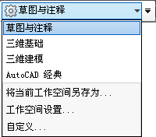
【工作空间】下拉列表
- 模型空间
该类空间包括【三维基础】和【三维建模】两个工作空间，就是可以建立三维坐标系的工作空间。该类空间主要用来创建三维实体模型，用户大部分的三维设计工作都在该类空间中完成。在该类空间中，即使绘制的是二维图形，该图形也处在空间位置。
- 图纸空间
该类空间即【草图与注释】工作空间，只能进行二维操作、绘制二维图形，主要是用于规划输出图纸的工作空间。用户在该类空间中添加的对象在模型空间中是不可见的。另外，在图纸空间中也不能直接编辑模型空间中的对象。通俗地说，模型空间是设计空间，而图纸空间是表现空间。
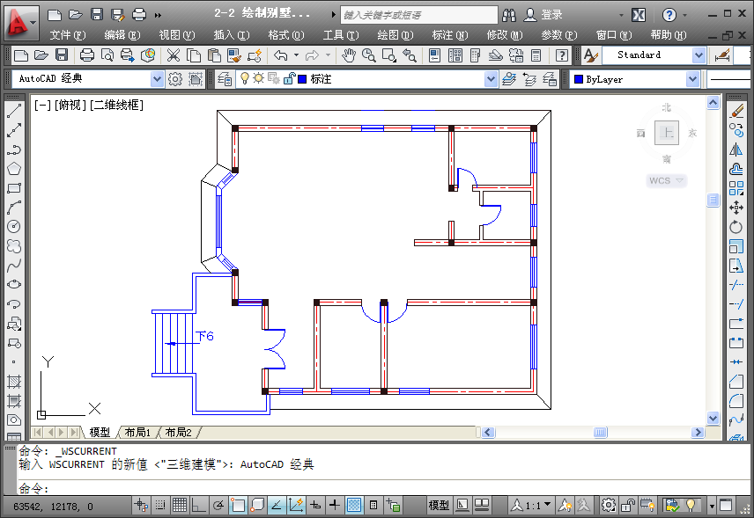
【AutoCAD经典】工作空间
此外，该下拉列表还显示了【AutoCAD经典】选项。选择该选项，系统将切换至【AutoCAD经典】工作空间，如 图1-23所示。
该工作空间也主要是用来绘制二维图形的，与【草图与注释】工作空间所不同的是，该空间内各类工具栏遍布，使用户在绘制图形时的操作更为方便。
2．切换工作空间
在AutoCAD 2012软件中常用切换工作空间方法有两种，即利用工具栏和状态栏工具进行工作空间切换，如下所述。
- 工具栏切换工作空间
除了上面讲述的在AutoCAD顶部的【工作空间】下拉列表中进行工作空间的切换，还可以通过【工作空间】工具栏进行相应的操作。
具体操作方法是：切换至【视图】选项卡，然后单击【显示工具栏】按钮，并在其下拉列表中选择【AutoCAD】选项。此时，在打开的菜单中选择【工作空间】选项，将显示【工作空间】工具栏。用户可以通过该工具栏快捷地切换到所需的工作空间，如图1-24所示。
- 状态栏切换工作空间
【工作空间】工具栏
【工作空间】菜单
在状态栏中单击【切换工作空间】按钮，即可在弹出的菜单中选择相应的选项进行工作空间的切换，如图1-25所示。
3．工作空间的设置
在【工作空间】工具栏中单击【工作空间设置】按钮，或者在AutoCAD顶部的【工作空间】下拉列表中选择【工作空间设置】选项，将打开【工作空间设置】对话框，如图1-26所示。
在该对话框的【我的工作空间】下拉列表中，可以选择系统默认的工作空间打开模式；在【菜单显示及顺序】列表框中，选择相应的工作空间名称并通过右边的【上移】和【下移】按钮可以调整相应的顺序；在【切换工作空间时】选项组中，通过选择不同的单选按钮，可以设置切换空间时是否保存空间的修改。
另外，在AutoCAD顶部的【工作空间】下拉列表中选择【将当前工作空间另存为】选项，将打开【保存工作空间】对话框。在该对话框的文本框中输入要保存的空间名称，并单击【保存】按钮，即可将当前工作空间保存。此时，在【工作空间】下拉列表中可以查看另存效果，如图1-27所示。
【工作空间设置】对话框 另存工作空间

1.3 AutoCAD命令执行特点
在使用AutoCAD软件绘图时，同一个图形大都有不同的绘制方式，同一种命令也有着不同的执行方式。对于不同命令使用相对应的操作方式，能大大提高绘图速度、节省绘图时间。
1．菜单栏命令
在AutoCAD 2012软件中，默认菜单栏处于隐藏状态。在【自定义快速访问工具栏】下拉列表中选择【显示菜单栏】选项，将显示菜单栏，如图1-28所示。
当鼠标指针指向菜单命令时，相应的菜单命令颜色将变深。此时，单击即可展开下拉菜单。用户在该下拉菜单中选择相应的选项，即可执行对应的操作命令，如图1-29所示。
显示菜单栏
2．右键快捷菜单
为了更加方便地执行命令或命令中的选项，AutoCAD软件提供了一种右键快捷菜单，用户只需要选择快捷菜单中的命令或命令选项，即可激活相应的功能。根据操作过程的不同，显示的右键菜单也不同。右键快捷菜单通常有以下3种模式：默认模式、编辑模式和命令模式。
在绘图区出现的右键快捷菜单，用户可以根据自己的喜好或需要进行相应的设置，其具体设置方法步骤如下所述。
在绘图区空白处右击，选择【选项】选项，或者单击菜单管理器中的【选项】按钮，都可打开【选项】对话框。然后切换至【用户系统配置】选项卡，在该选项卡中单击【自定义右键单击】按钮，即可在打开的【自定义右键单击】对话框中根据自己的喜好和习惯，设置右键快捷菜单的3种状态模式，如图1-30所示。接着单击【应用并关闭】按钮，关闭该对话框即可。
菜单栏命令 【自定义右键单击】选项卡
3．工具栏图标
在实际的绘图过程中，用户使用频率最高的是工具栏，因为它以形象直观的命令按钮代替了复杂烦琐的英文命令，只需要单击相应的按钮即可执行对应的操作。
根据各种命令的功能特点，AutoCAD提供了3种形式的工具栏，即【标准】工具栏、【对象特性】工具栏以及【绘制】和【修改】工具栏。一般情况下，激活工具栏的方式有两种。第一种方式是：将鼠标移至绘图区中任一浮动的工具栏上右击，将弹出选项板，如图1-31所示。在该选项板中选择需要的工具栏，该工具栏便立即显示在绘图区内，且选项板消失。然后用户可以根据绘图需要将工具栏拖至合适的位置（最好置于绘图区域的边缘，以免影响作图）。
另一种方式是：切换至【管理】选项卡，在【自定义设置】选项板中单击【用户界面】按钮，将打开【自定义用户界面】对话框，如图1-32所示。在该对话框的左侧列表框中选择相应的工作空间类型，并单击右侧的【自定义工作空间】按钮，即可对该工作空间进行相应的设置。此时，在左侧启用对应的工具栏，设置完成后单击右侧列表框上方的【完成】按钮，并单击该对话框中的【确定】按钮确认操作，则对应的工作空间将显示对应的工具栏。
工具栏调用
【自定义用户界面】对话框
4．在命令行中输入命令或命令选项
在AutoCAD中，最原始同时也是一种最重要的方式是通过键盘在命令行中输入相关命令来执行对应的操作。由于许多命令都不是一步操作就能完成的，都有自己的下一级命令和选项等，所以在命令行中输入命令并执行时，AutoCAD就会显示出该命令执行过程中的相关提示。用户可以根据命令行的选项提示来进行相应的操作。
以编辑建筑图形为例，在命令行中输入字母“move”，可以将指定的图形对象移动至指定的位置；在命令行中输入字母“copy”，可以复制现有选定的图形对象至指定的位置，如图1-33所示。
在命令行中输入命令

1.4 建筑绘图概述
任何一栋建筑物从拟定计划到建成使用都必须遵循一定的程序，其中设计工作是建筑构造过程中最关键的环节。而AutoCAD作为专业的设计绘图软件，以其强大的绘图功能和日趋标准化发展的进程，逐步影响着建筑设计人员的工作方法和设计理念，是建筑设计的首选制图软件。

1.4.1 AutoCAD与建筑设计
CAD技术在建筑设计等行业应用广泛，已成为人们熟悉并推动社会发展的新技术。与同类的绘图软件产品相比较，Autodesk系列软件在CAD技术领域是遥遥领先的，而AutoCAD绘图软件又是其中的旗舰，其市场占有量随着微型计算机的迅猛发展而在同类软件中独领风骚。
1．AutoCAD在建筑设计中的突出特点
自从AutoCAD软件的第一个版本诞生以来，其先后经历了十多次版本的升级换代，至今已发展到AutoCAD 2012。它集二维绘图、三维建模、数据库管理、渲染着色和互联网功能于一体，将AutoCAD软件的应用推向了高潮。作为一款完整的计算机绘图及设计软件，其精确的数据运算处理能力和高效的图形处理能力，已广泛地渗透到几乎所有的图形设计领域。
建筑设计作为创造性很强的工作，它的最终成果将以图纸的形式非常形象、直观地表达出来。AutoCAD软件经过不断的版本更新，在建筑设计等领域的应用也更为广泛，主要有以下突出特点。
- 缩短设计周期，提高图纸质量和设计效益
AutoCAD软件系统不仅提高了图纸质量和出图效率，同时也降低了设计费用，这样能较好地适应市场瞬息万变的需求。
与其他计算机设计软件相比，AutoCAD软件在实现与用户之间的交流方面有着独特的方式。常用计算机设计软件在很大程度上都是通过“对话框”这一特殊形式与用户进行交流的，而AutoCAD除此之外，还有另外一种方式，即“命令行”。用户可以在命令行的操作提示下，一步步地完成相应的操作，这是AutoCAD软件有别于其他软件的最大特点。
- 产生直观生动的建筑空间效果
AutoCAD在建筑设计上最出风头的就是三维模型、建筑渲染图、建筑动画和虚拟现实等视觉模拟工具。
- 促进新型设计模式的产生
虽然在设计工作中，“人”依然是最主要的因素，但AutoCAD技术的出现和发展势必会影响人的设计思维和方法。这方面的工作虽然还不是很成熟，但许多建筑师已开始运用AutoCAD技术进行这方面的尝试工作。
2．AutoCAD在建筑设计中的应用
作为通用绘图软件的AutoCAD虽然不是建筑设计专业软件，但其强大的绘图功能和日趋标准化发展的进程，已逐步影响着建筑设计人员的工作方法和设计理念。作为学习建筑CAD应用技术的软件基础，AutoCAD在建筑设计中的应用主要体现在以下几个方面。
- 二维建筑图形绘制和管理
运用AutoCAD强大的绘图、编辑和自动标注等功能，用户可以完成各阶段图纸的绘制、管理、打印输出、存档和信息共享等工作。
- 三维建筑模型创建和管理
运用AutoCAD强大的三维模型创建和编辑功能，用户可以以真正的空间概念进行设计，从而能够全面真实地反映建筑物的立体形象。
- AutoCAD二次开发
二次开发适用于建筑设计的专业程序和专业软件。运用AutoCAD的外部扩展接口技术，用户可以与外部程序和数据库相连接，来解决诸如建筑物理、经济等方面的数据处理和研究，为建筑设计的合理性、经济性提供可优化参照的有效数据。

1.4.2 房屋的组成及作用
房屋建筑根据使用功能和使用对象的不同可以分为很多种类，一般归纳为民用建筑和工业建筑两大类。但不论是哪类建筑，其基本的组成内容都是相似的，均由基础、墙或柱、楼板层、楼梯、屋顶和门窗等六大部分组成，效果如图1-34所示。
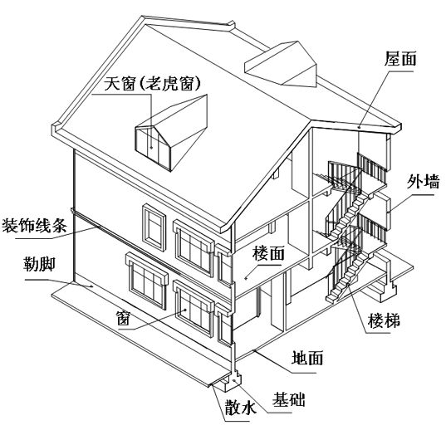
房屋构造图
其中，基础起着承受和传递荷载的作用；屋顶、外墙、天窗等起着隔热、保温、避风遮雨的作用；屋面、散水等起着排水的作用；楼梯起着沟通房屋内外、上下交通的作用；窗则主要用于采光和通风；勒脚等起着保护墙身的作用。房屋的各部分结构现分别介绍如下。
1．基础
基础位于建筑的最下面，是建筑墙或柱的扩大部分，承受着建筑上部的所有荷载并将其传给地基。因此，基础应具有足够的强度和耐久性，并能承受地下各种因素的影响。
常用的基础形式有条形基础、独立基础、筏板基础、箱形基础和桩基础等，其使用的材料有砖、石、混凝土、钢筋混凝土等。
2．墙或柱
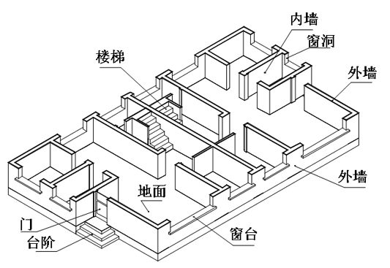
内墙和外墙
墙在建筑中起着承重、围护和分隔作用，一般分为内墙和外墙，如图1-35所示。根据功能的不同，要求墙体应分别具有足够的强度、稳定性、保温、隔热、隔声、防水、防潮等能力，并具有一定的经济性和耐 久性。
柱子在建筑中的主要作用是承受其上梁、板的荷载，以及附加在其上的其他荷载。此外，还要求柱子应具有足够的强度、稳定性和耐久性。
3．楼板层
楼板层是楼房等建筑水平方向的承重构件，其按房间的层高将整幢建筑沿竖直方向分为若干部分，充分利用了建筑的空间，大大增加了建筑的使用面积。
常用的楼板层为钢筋混凝土楼板层。一般情况下，楼板层应具有足够的强度、刚度和隔声能力，并具有防潮、防水的能力。
此外，楼板层还应包括地坪。地坪是底层房间与土层相接的部分，它承受着底层房间的荷载，因此楼板层还应具有耐磨、保温等不同的能力。
4．楼梯
楼梯是二层及二层以上建筑的垂直交通设施，供人们上下楼层和在紧急情况下疏散之用。常用的楼梯有钢筋混凝土楼梯和钢楼梯。一般情况下，要求楼梯不仅具有足够的强度和刚度，而且还应具有足够的通行能力、防火能力，楼梯表面应具有防滑能力。
5．屋顶
屋顶是建筑最上面的围护构件，起着承重、围护和美观的作用。作为承重构件，屋顶应有足够的强度，支撑其上的围护层、防水层和上面的附属物；而作为围护构件，屋顶主要起着防水、排水、保温和隔热等作用。
除此之外，屋顶还具有美化的作用。不同的屋顶造型代表着不同的建筑风格，反映着不同的民族文化，是建筑造型设计的一个主要内容。
6．门窗
门主要供人们内外交通，窗则主要起采光和通风的作用。此外，门窗还都具有分隔和围护的作用。对某些特殊功能的房间，有时还要求门窗具有保温、隔热和隔声等功能。目前常用的门窗有木门窗、钢门窗、铝合金门窗和塑钢门窗等。

1.4.3 房屋施工图设计过程及要求
在设计房屋施工图的过程中，为获得行之有效的建筑图形效果，需要经历一系列的设计阶段，并且在绘制建筑施工图时应遵循国家规定的建筑制图要求。
1．房屋施工图设计过程
建筑施工图设计过程主要经历方案设计、初步设计、技术设计和施工图设计这4个阶段。这4个阶段环环相扣、缺一不可，任何一环出现问题都将直接影响建筑施工图的准确性和有效性。
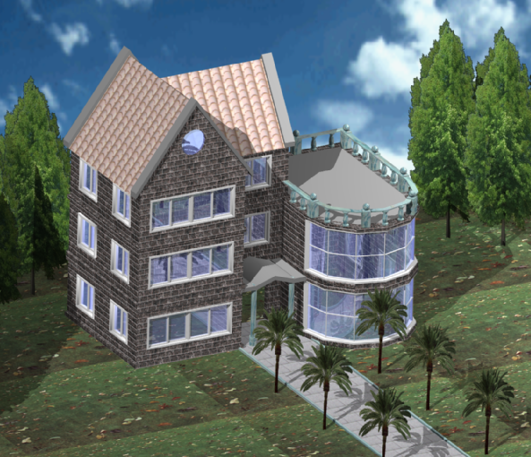
建筑渲染图
建筑平、立、剖面施工图
- 方案设计阶段
方案设计阶段的方案设计图（简称方案）由建筑设计者考虑建筑的功能，确定建筑的平面形式、层数和立面造型等基本问题。
在方案设计阶段中，可以利用AutoCAD技术中的绘图功能、计算功能以及三维体量分析功能等技术，分别对建筑物的平面布置、建筑形式、立面处理和环境协调方面等做综合设计，以优化设计过程、提高设计质量。此外，利用AutoCAD的渲染技术还可以获得高质量、逼真的建筑渲染图，效果如 图1-36所示。
- 初步设计阶段
初步设计阶段的初步设计图（简称初设图）是由建筑设计者考虑到包括结构、设备等一系列基本相关因素后而独立设计完成的。
设计人员接受任务后，首先根据设计任务书、有关的政策文件、地质条件、环境气候和文化背景等，明确设计意图，提出设计方案。
该设计方案中应包括总平面布置图、平面图、立面图、剖面图、效果图和建筑经济技术指标，必要时还要提供建筑模型。经过多个方案的比较，最后确定综合方案，即为初步设计，效果如图1-37所示。
- 技术设计阶段
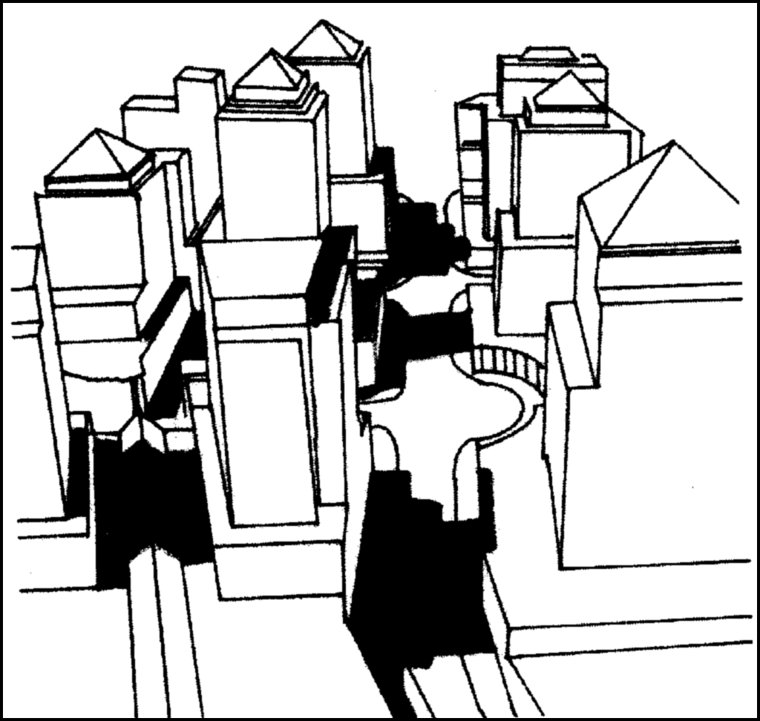
建筑环境可行性分析
技术设计阶段的技术设计图是各专业技术员根据报批的初步设计图对工程进行技术协调后设计绘制的基本图纸。对于大多数中小型建筑而言，此过程及图纸均由建筑师在初设阶段完成。
此阶段是指在已批准的初步设计基础上，组织有关工种的技术人员进一步解决各种技术问题，协调工种之间的矛盾，使设计在技术上合理可行，并进行深入的技术经济比较，使得设计在技术上、经济上都合理可行。此外，根据需要还应研究环境影响因素（如建筑日照、视线、阴影等）。使用建筑CAD技术，以上这些因素都可以形象地加以研究和控制， 图1-38所示就是进行环境因素分析的效果图。
- 施工图设计阶段
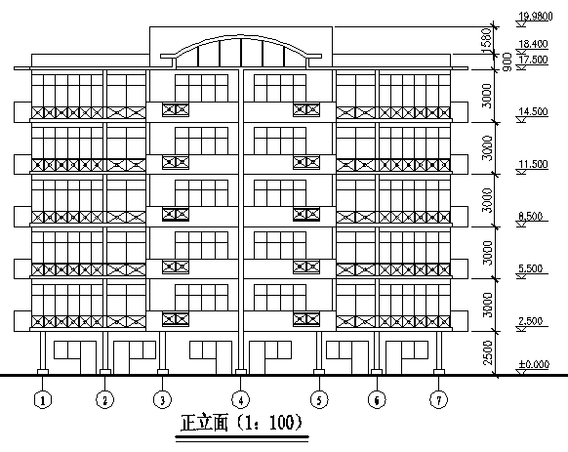
住宅楼立面图
施工图设计阶段是建筑设计过程的最后阶段，此阶段的主要设计依据的是报批获准的技术设计图或初设图。该阶段的设计图纸要求通过尽可能详尽的图形、尺寸、文字、表格等方式，将工程对象的有关情况表达清楚。
房屋建筑施工图是为施工服务的，要求准确、完整、简明、清晰，其主要用来表示建筑物的规划位置、外部造型、内部各房间的布置、内外装修、构造及施工要求等内容。建筑施工图主要包括施工图首页、总平面图、各层平面图、立面图、剖面图及详图等，图1-39所示就是施工立面图的效果。
2．房屋建筑施工图绘制要求
在房屋施工图设计过程中，建筑施工图应按照房屋正投影原理绘制。在绘制过程中，不仅要求清晰、准确、详尽地表达建筑对象，还应尽可能地简化图形，具体内容要求如下所述。
- 房屋建筑施工图除效果图、设备施工图中的管道线路系统图外，其余采用正投影的原理绘制，因此所绘图样应符合正投影的特性。
- 建筑物形体很大，绘图时都需按比例缩小。此外，为反映建筑物的细部构造及具体作法，常配较大比例的详图图样，并且用文字和符号详细说明。
- 许多构配件无法如实画出，需要采用国标中规定的图例符号画出。有时国标中没有的，需要自己设计，并加以说明。

1.5 思考与练习

一、填空题
1．在AutoCAD 2012软件的__________工作空间下，【常用】选项卡中包含各种绘图工具和辅助编辑工具，利用这些工具可以方便地绘制各种二维建筑图形。
2．启动AutoCAD 2012软件并新建图形后，系统将默认进入【草图与注释】工作空间，其中包括标题栏、__________、工具选项板和状态 栏等。
3．AutoCAD 2012提供了基于两个任务的 工作空间类型：模型空间和__________。
4．在AutoCAD 2012软件中，默认菜单栏处于隐藏状态。在__________下拉列表中选择【显示菜单栏】选项，将显示菜单栏。
5．根据各种命令的功能特点，AutoCAD 2012提供了3种形式的工具栏，即【标准】工具栏、__________工具栏以及【绘制】和【修改】工具栏。
二、选择题
1．AutoCAD 2012的__________菜单中包 含丰富的绘图命令，使用它们可以绘制直线、构造线、多段线、圆、矩形、多边形、椭圆等基本图形，也可以将绘制的图形转换为面域，对其进行填充。
A．文件 B．工具
C．格式 D．绘图
2．AutoCAD 2012提供多种切换工作空间 方式，以下__________选项无法切换工作空间。
A．使用浏览器菜单选项切换
B．使用状态栏按钮切换
C．使用菜单栏选项切换
D．使用专用工具栏工具切换
3．以下__________工具是AutoCAD 2012新增加的功能。
A．绘制与编辑图形
B．尺寸标注
C．输出与打印图形
D．命令行自动完成
4．在AutoCAD 2012中，当鼠标指针指向菜单命令时，相应的菜单命令背景颜色将变成_____。此时，单击即可展开下拉菜单。用户在该下拉菜单中选择相应的选项，即可执行对应的操作命令。
A．黑色 B．绿色
C．蓝色 D．灰色
三、简答题
1．简要介绍房屋的组成和作用，以及施工图设计过程。
2．简要介绍AutoCAD 2012界面组成部分和切换工作空间的方法。
3．在AutoCAD 2012中，常用打开图形文件的方法有哪几种？

